Усний журнал
Загадкове число π
6- 7 кл.

2024 р.

Підготувала:
Ступніцька М.О.
Мета заходу: поглибити знання учнів з історії математики , сприяти розвитку пізнавальної активності школярів , творчих здібностей, формувати основи науково-інформаційної культури, розширити пізнавальний досвід, розвивати математичне та логічне мислення, кмітливість, спостережливість та індивідуальні здібності учнів; сприяти формуванню стійкого інтересу учнів до математики.
Обладнання: ноутбук, проектор, екран.

Хід заходу:
Вчитель: Добрий день, всі присутні у цьому залі! Сьогодні ми зібралися в цьому класі для того, щоб відсвяткувати дуже цікаве свято!
14 березня у всьому світі причетні до математичної науки люди відзначають свято в честь математичної константи – День числа Пі! А, оскільки, немає жодної сфери нашого життя, яка б не застосовувала математичні знання, ми теж сьогодні віддамо шану цій великій і прекрасній науці Пропоную перегорнути сторінки усного журналу «Загадкове число Пі» та відсвяткувати День народження числа Пі.
Монолог Числа Пі
Так! Я число! Надточне і знаменне!
Вас не потішу надто балачками.
Сьогодні День Обчислення у мене,
Тож з’їм свій тортик разом із свічками
За мить, як зайде час на другу ночі
В Святого Круга марево магічне,
І радіанні тіні-поторочі
Поманять в кола обертання вічне.
Я – Знак Землі, бо в плин її орбіти
Пі додає чисельної оскоми.
Й планету може з пантелику збити
Неточність моїх знаків після коми.
На мить лиш спинить мого свята казка
Кривою кола обертання сталі.
Цей День настав! Маестро! Туш, будь ласка!
Пі – три, чотирнадцять і, звісно, все що далі.
Сторінка 1. Історія числа Пі
Учень 1: Історія числа Пі налічує більше 4000 років! При розкопках в Месопотамії були знайдені глиняні таблички, в яких описувалося, що для виготовлення корзин потрібно брати прути лози в три рази довші за діаметр самої корзини. Люди помітили закономірність та задокументували ці дані в вигляді записів на табличках.
Учень 2: Але існує ще давніший документ: в Єгипті знайдено папірус Райдна, датований 1650 роком до н.е., в якому співвідношення подається у вигляді 256/81 ≈ 3.160.
Учень 3: Назва числа пі походить від початкової літери грецького слова περιφέρεια — периферія, коло. Уперше це позначення використав в 1706 році англійський математик Вільям Джонс, але загальноприйнятим воно стало після того, як його (починаючи з 1736 року) став систематично вживати Леонард Ейлер.
Учень 4: Як вважають фахівці, це число було відкрито вавілонськими магами. Вавілоняни користувалися лише грубим наближенням, обчисливши Пі числом "3". Число π використовувалося при будівництві знаменитої Вавілонської вежі. Однак недостатньо точне обчислення значення Пі привело до краху всього проекту.
Учень 1: Архімед (287—212 до н.е.), можливо, першим запропонував метод обчислення математичним способом. Для цього він вписував у коло і описував біля нього правильні багатокутники. Приймаючи діаметр кола за одиницю, Архімед розглядав периметр вписаного багатокутника як нижню оцінку довжини кола, а периметр описаного багатокутника як верхню оцінку.
Почавши з 6-кутника, перейшов до 12-кутника, потім до 24-кутника, і так далі - до 96-кутника. Гарне наближення виявилося дає число 22/7≈3,14286.
Вчитель: : Всім відомо, що Пі - це відношення довжини кола до його діаметру. Число Пі неможливо представити у вигляді звичайного десяткового дробу: дріб виходить нескінченним, і в розподілі цифр після коми немає ніякої закономірності.
Пропоную вам виконати практичну роботу.
Ваше завдання обчислити значення числа Пі практично. Дозволяється користуватись калькуляторами.
За допомогою нитки виміряти довжину даного вам кола , виміряти його діаметр та знайти число пі: Як відношення довжини кола до діаметра, дані зафіксувати у таблицю.
Довжина кола | Діаметр | π=$\frac{довжина кола}{діаметр}$

Сторінка 2. Правила запам’ятовування
Учень 2: Існує дуже багато мнемонічних правил, які полегшують запам’ятовування цифр числа π. І на українській, і на англійській та багатьох інших. Ось деякі з них:
Учень 3: «Двадцять дві сови нудьгували
На великих сухих гілках.
Двадцять дві сови мріяли
Про сім великих мишат"
Саме цей віршик запропонував великий Архімед для запам’ятовування перших десяткових знаків.
Учень 4 Англійський віршик
I wish I could determine pi
Eureka cried the great inventor
Christmas pudding
Christmas pie
Is the problem's very center.
Сторінка 3. Церемонія святкування
Учень 5: Протягом всієї історії вивчення числа π, аж до наших днів, ведеться своєрідна погоня за десятковими знаками цього числа. Із розширенням математичного інструментарію вчені продовжили пошуки правильних цифр числа π.
Учень 6: Тому не дивно, що таке визначне число має свій день народження.
14 березня 1987 року фізик із Сан-Франциско Ларрі Шоу, що звернув увагу на те, що цей день записується як 3.14 в американській системі запису дат, запропонував саме цього дня вшановувати це число.
Учень 7: Тим більше, що саме цього дня народився вчений зі світовим ім’ям – Альберт Ейнштейн.
Учень 8: Головна церемонія святкування проходить у музеї Експлоратор м. Сан-Франциско. Кульмінація доводиться на 1 годину 59 хвилин 26 секунд після полудня. Учасники свята марширують уздовж стін круглого залу, розспівуючи пісні про число, а потім їдять круглі пи-роги й пі-ццу. У центрі залу розміщають латунну тарілку, на якій вигравіруване число p з першими 100 знаками після коми.
Вчитель: На домашнє завдання у вас було завдання на писати як найбільше слів, як починаються на склад Пі. Давайте перевіримо яка команда справилася найкраще. (Команди по черзі називають слова)
Вчитель: А зараз послухаємо цікаві ПІ-факти.
Сторінка 4. Цікаві Пі-факти
Учень 5: В 1706 році буква ПІ — 16 буква грецького алфавіту — вперше була використана англійським математиком Уільямом Джонсоном для позначення відношення довжини кола до його діаметру.
14 березня 1592 року о 6:53:58 стався ідеальний день Пі. Ця дата, записана в американському форматі виглядає як послідовність, що відповідає першим 12 знакам в числі Пі.
В 1737 році позначення відношення довжини кола до його діаметру буквою ПІ стало загальноприйнятим після публікації робіт Леонарда Ейлера.
Учень 6: Існує художній фільм, названий на честь числа Пі. У 1998 році в США вийшов фільм «ПІ» про геніального математика, який шукає закономірність числа ПІ для того, щоб відкрити таємниці Всесвіту.
Учень 7: Число π настільки шановане, що йому встановлено декілька пам'ятників: у США- в Сіетлі, на сходах перед будівлею музею мистецтв та в Парку скульптур (Нью-Джерсі), в Криму поблизу селища Кацивелі.

Учень 8: Автомобіль «Мазда π» був виявлений в американському штаті Массачусетс.
Учень 5: Аромат названий на честь загадкового числа "пі" - основи багатьох обчислень, відкриттів і інновацій. Цей аромат був створений під керівництвом Александра МакКуіна - корінного англійця в Парижі, тому він не міг не вийти неординарним і унікальним адже в нім змішалися два світи: англійський спокій і французька любов до свят. Він являє собою прозору піраміду з витісненими геометричними візерунками. Основні ноти: мандарин, деревина, зелень, бензоїн, цитрусові, квіткові ноти.

Сторінка 5. Музика числа Пі
Учень 6: Вихід нового диска Кейт Буш "Aerial" змусив серця математиків забитися сильніше. У пісні, яку співачка так і назвала - "Пі", прозвучали 124 числа зі знаменитого числового ряду.
Молодий піаніст з США Майкл Блейк експериментував зі звучанням математичної константи, з числа π юнак записав мелодію та виклав її на своєму каналі в YouTube.
«Я зробив цю мелодію за аналогом числа π. Присвоїв кожній цифрі, яка йде після коми в цій константі ноту в ля-мінорі. Аби гармонізувати звучання, я додав гру лівою рукою», – зазначає піаніст. Давайте послухаємо, що в нього вийшло.
(ВІДЕО Музика числа Пі)

Вчитель: І, наостанок, про рекорди…
Сторінка 6. Рекорди
Учень 9: Світовий рекорд із запам’ятовування знаків числа π після коми належить китайцю Лю Чао, який 2006 року протягом 24 годин і 4 хвилин відтворив 67890 знаків після коми без жодної помилки і потрібно було більш ніж 26 відеокасет, що здійснити запис рекорду.

17 червня 2009 р. українець Андрій Слюсарчук доводив, що нібито запам'ятав 30 мільйонів знаків числа Пі, методом оголошення випадкових послідовностей цифр із 15 томів. Встановлення рекорду не було визнано «Книгою рекордів Гіннеса», а Андрія Слюсарчука було звинувачено в шахрайстві.
27 жовтня 2014 р. експерти Національного реєстру рекордів вручили диплом жителеві Сум, 24-річному випускникові Сумського державного університету Артему Гаріну за відтворення максимальної кількості знаків після коми числа Пі. Гарін запам'ятав 5000 знаків після коми числа Пі.
25 червня 2015 Артем Гарін, як і обіцяв, подвоїв власний рекорд, відтворивши 10101 знак після коми числа Пі.
Вчитель: Давайте подивимося, як це було.
(ВІДЕО рекорд)
Вчитель: а зараз спробуємо розгадати ребуси пов’язані з числом Пі
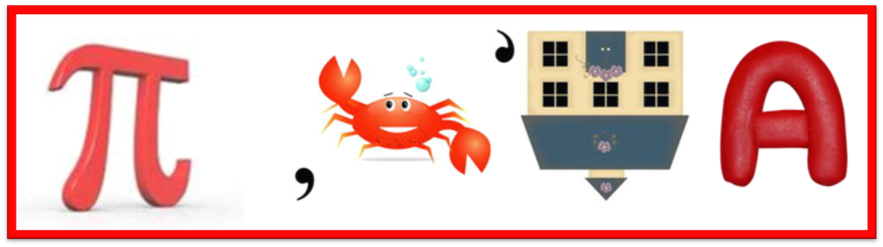
Піраміда

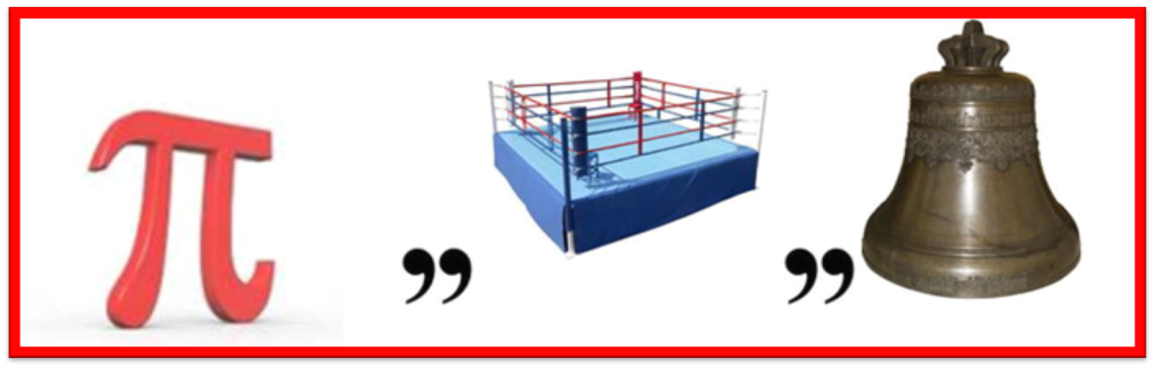
Пінгвін
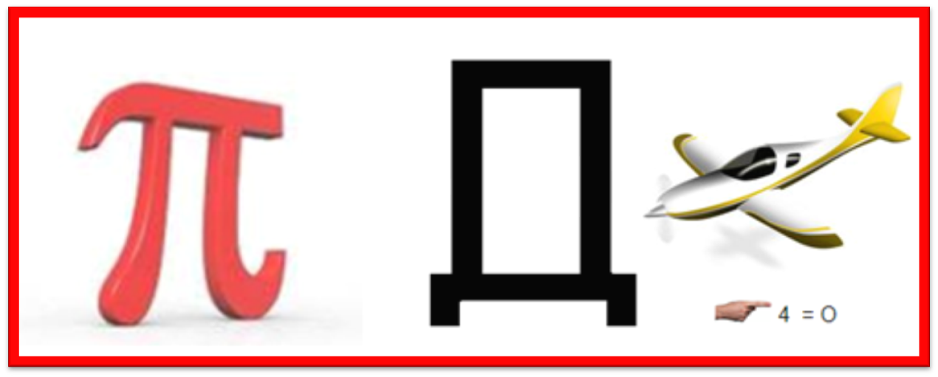
Підліток
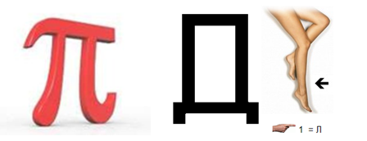
Підлога
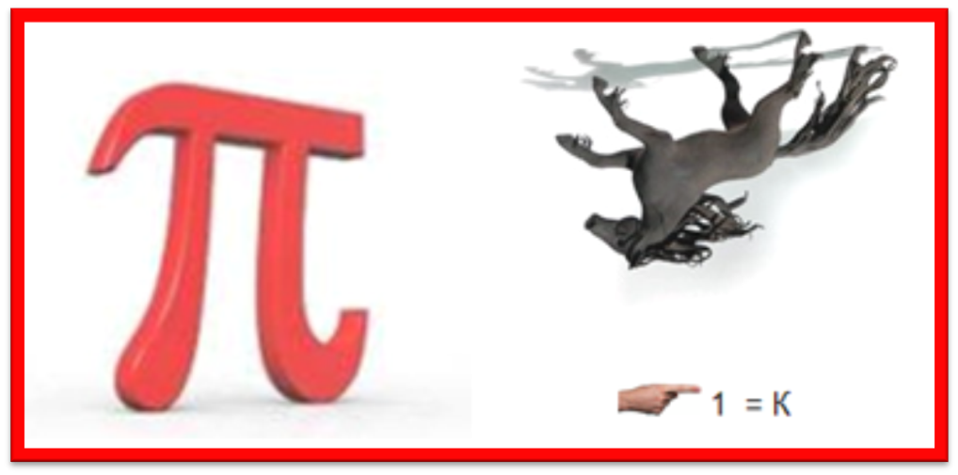
Пікнік
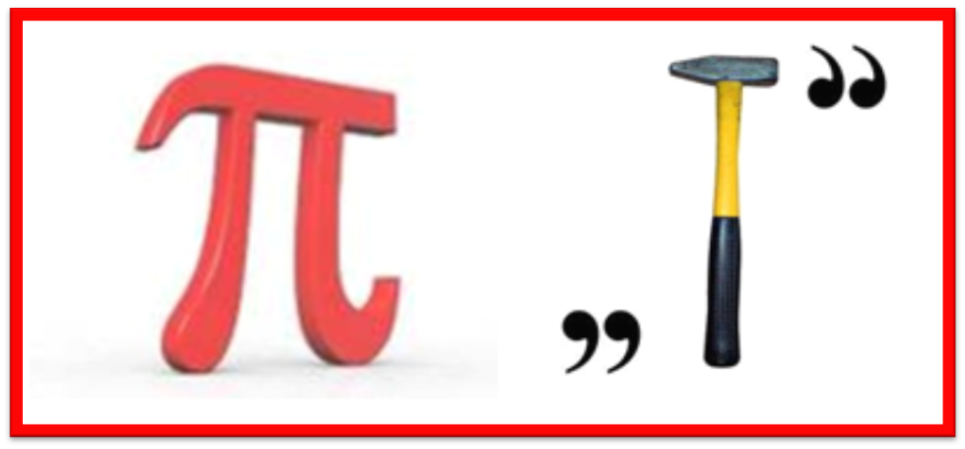
Пілот

Вчитель: Наступне ваше завдання використовуйте цифри 3, 1 і 4 тільки один раз кожну разом із будь-яким математичним символом або операцією на ваш вибір, щоб створити вирази, еквівалентні числам від 1 до 20.
Вчитель: Зараз перевіримо як ви уважно слухали. Проведемо Вікторину «Вірю не вірю про число Пі»
Вчитель: Для того, щоб побачити значення цього числа для нашого світу, не потрібно бути математиком: π проявляється в усьому, що нас оточує.
У майбутньому ми ще неодмінно зіткнемося із загадками
Цього унікального та дивовижного числа π, яке неухильно керує нашим світом.
А всім вам ми бажаємо щасливого та мирного дня Пі!

Використана література:
Матеріали для розробки даного заходу взяті з мережі Інтернет

